Урок № 58
Дата: 6.04.2020
Тема: Технология изготовления цветов: орхидеи, колокольчика, кувшинки и астры из редьки и дайкона

Источник информации: http://www.myjulia.ru/post/501993/

Тема: Технология изготовления цветов: орхидеи, колокольчика, кувшинки и астры из редьки и дайкона

Для изготовления цветов: астры из редьки и дайкона потребуется: дайкон (белая редька любых сортов), нуазетка, треугольный нож, большой нож, тайский нож.
Астра из редьки. | 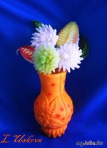
1. Помыть и очистить редьку, затем разрезать её пополам.  Приготовить вот такую заготовку и при помощи нуазетки нанести центр будущего цветка: | 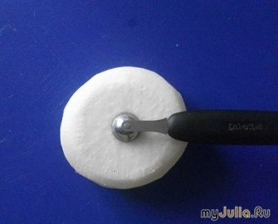
2. Тайским ножом срезать мякоть вокруг получившейся серединки: | 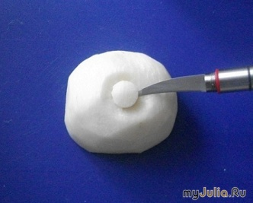
3. Серединке придать округлую форму и треугольным ножом от центра вниз сделать срезы: | 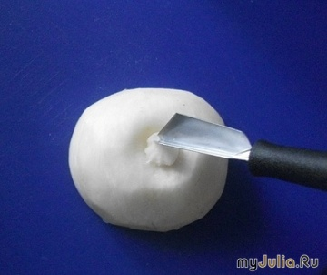
4. Должно получиться вот так: | 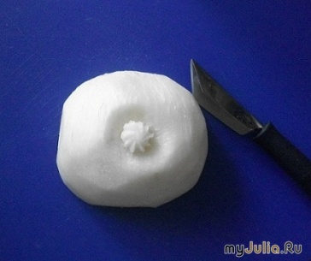
5. Теперь треугольным ножом вырезаем первый ряд лепестков, делая срезы сверху вниз,  утолщая срез к центру: | 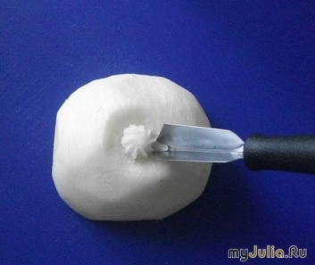
6. Затем подрезаем и удаляем мякоть под каждым лепестком, создавая площадку для  следующего ряда: | 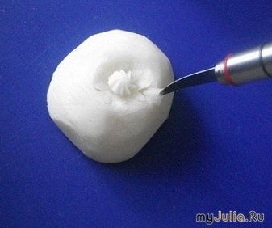
7. Первый ряд лепестков готов: | 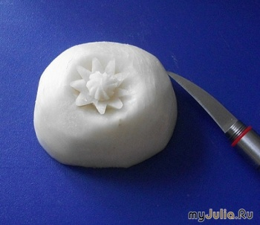
8. Вырезаем следующий ряд лепестков в шахматном порядке, не забывая подрезать мякоть: | 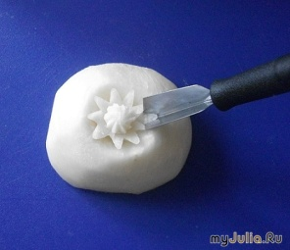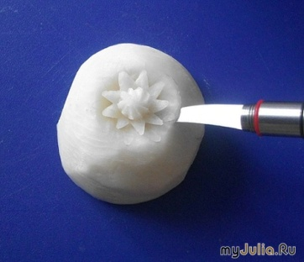
9. Продолжаем вырезать столько рядов, сколько позволит заготовка: | 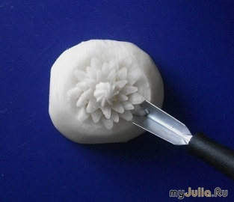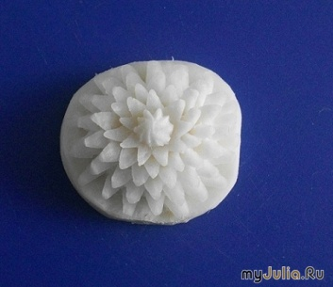
10. Когда все ряды вырезаны, надламываем оставшуюся мякоть и удаляем её: | 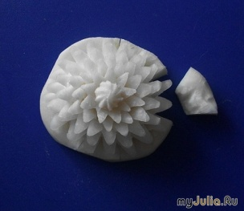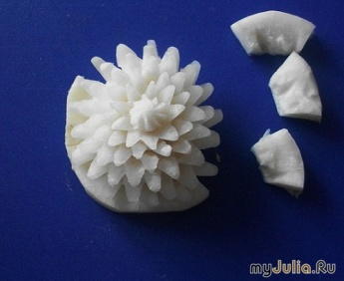
11. Наша астра готова! Теперь осталось украсить её листочками: | 